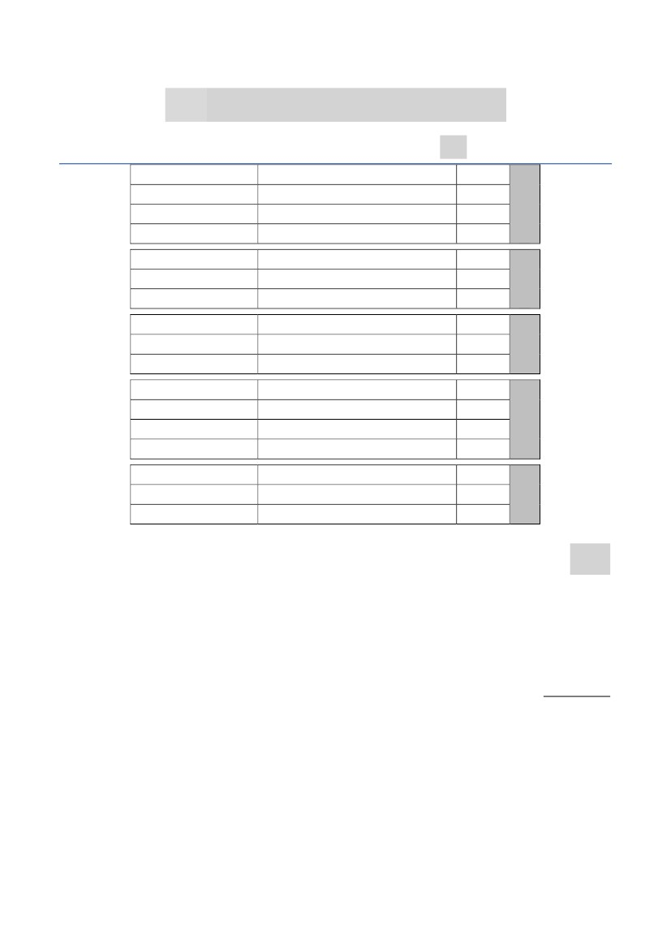

ةحيحص ةروصب ةقباسلا روسلا ظفح \*

مولع

نارق

يتغل

تايضاير

نآرق

يتغل

تايضاير

نآرق

يتغل

تايضاير

مولع

نآرق

يتغل

هقف

بلاطلا عم فورلحا ةعجارم ءاجرلا \*

ديحوت

يساردلا لودلجبا ديقتلا ءاجرلا \*

لمعلا قاروأ ةعجارم ءاجرلا \*

سيمخلا موي

ءاعبرلأا موي

ءاثلاثلا موي

نينثلاا موي

دحلأا موي

يتغل

:ةــ ظحلام

:تيغل يرياعم

ةفلتخلما ًاميلس ًاقطن ةنكاسلاو ةليوطلاو ةيرصقلا اتهاوصبأ اهسرد تيلا فورلحا قطن •

ةفلتخلما اتهاك الهاكشبأ ًاحيحص ًاسمر اهسرد تيلا فورلحا مسري •رحو

ةديعبلاو ةبيرقلا ةركاذلا نم ةفلتخلما الهاكشأ في اهسرد تيلا تاملكلاو فورلحا بتكي •

ةديعبلاو ةبيرقلا ةركاذلا نم ةليوطلاو ةيرصقلا ةك عم اهفورح ةسارد هل قبس تاملك بتكي •رلحا

يدماغلا زيزعلا دبع / فصلا ملعم

7 – 4 نوعاملا ةروس ةولات

)تاظحلالما ةباتكل اهراضحإو يموي لكشب تابجاولا ةركذم ىلع عيقوتلا نم دبلا(

ظفحلا يف قلاطنلاا

دـــــــيشنلا ظفح

ءامسلا نم رطملا لزني الله نأ نايب

3 – 1 نوعاملا ةروس ظفح

) يتسردم ( ةيناثلا ةدحولا لخدم

ءامسلا نم رطملا لزني يذلا الله

تاناويحلا لكأت اذام

ةحيحص ةروصب تايلآا ةءارق

عومسملا صنلل ماعلا ىنعملا جتنتسي

7 – 4 نوعاملا ةروس ةولات

) يتسردم ( ةيناثلا ةدحولا لخدم

10 – 9 ناددعلا

ةحيحص ةروصب تايلآا ةءارق

ليوطلاو ريصقلا توصلاب فرحلا قطن

1441/3/3 لىإ1441/2/28 نم ةيعوبسلاا ةطلخا لودج

) ص ( فرح

اهتباتكو 10 – 9 نيددعلا ةءارق

ظفحلا يف قلاطنلاا

ةفلتخملا هلاكشأب فرحلا مسر

ةلماك نوعاملا ةروس ظفح

) ص ( فرح

ةلأسملا لح

ثلاثلا لصفلا ةعجارم

ظفحلا يف قلاطنلاا

ليوطلاو ريصقلا توصلاب فرحلا قطن

ةقباسلا روسلا ةعجارم

) ف ( فرح

ةثلاثلاو ةيناثلاو ىلولأا ةدحولا ميوقت

نآرق